Viernes 10 de abril del 2020

**ORACIONES DESORDENADAS**

1. **ORDENA las palabras y HALLARÁS oraciones. Ten en cuenta el sentido lógico de cada una.**

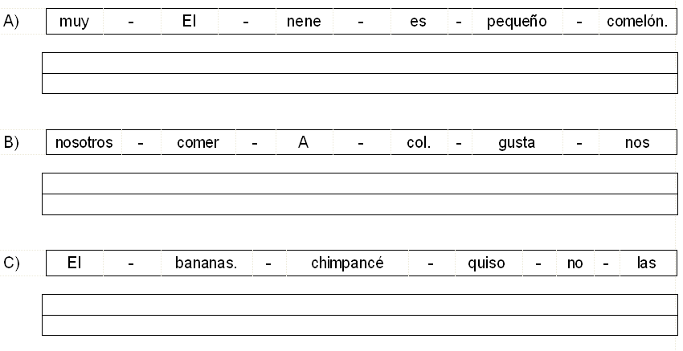

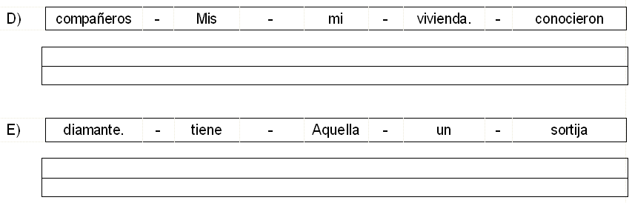

1. **REVOLTIJO DE PALABRAS**

**Si ORDENAS las palabras de cada círculo, te vas a encontrar con nombres y cosas conocidos. ESCRÍBELOS y CREA una oración con cada una.**

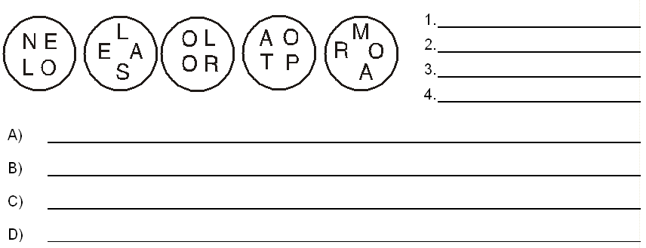



A) recoge del Efraín suelo. Manzana la

_________________________________________________

_________________________________________________

B) cumplimos tarea. Nosotros la con

__________________________________________________________________________________________________

C) Julia su alcancía. La guarda en dinero.

__________________________________________________________________________________________________

D) compré tamales. Ayer cinco

__________________________________________________________________________________________________

E) tienes inglés. de Antonio examen

__________________________________________________________________________________________________

F) arregló El las carpintero carpetas.

__________________________________________________________________________________________________

G) estudio Yo triunfar. para

________________________________________________

________________________________________________